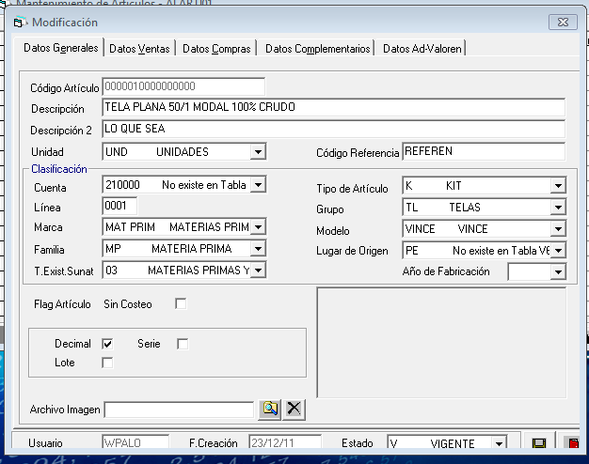

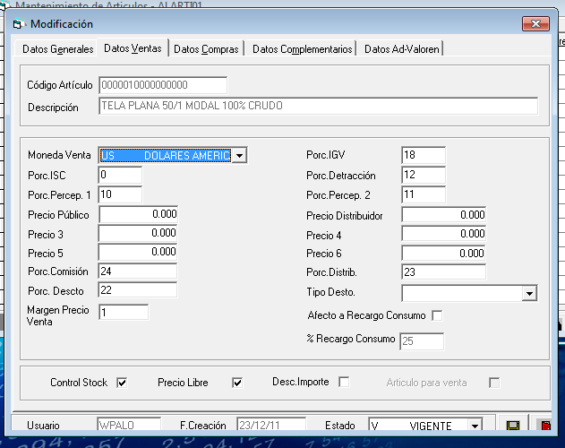

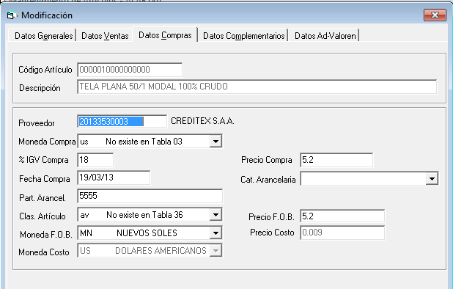

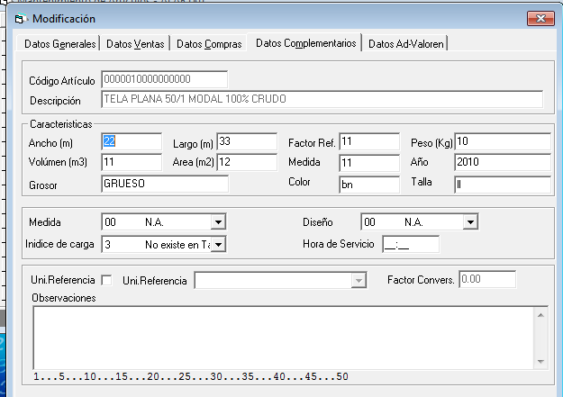

Update RSFACCAR..AL0001ARTI

Set AR_DFECMOD=Convert(datetime,'06/03/2014 00:00:00',103), -- DATOS DE GENERALES --> fecha modificacion

AR_CDESCRI='TELA CRUDO',-- DATOS GENERALES

AR_CTIPOI='s', -- DATOS GENERALES -- > FLAG ARTICULO SIN COSTEO

AR_CFDECI='N', -- DATOS DE GENERALES DECVIMAL

AR_CFSERIE='N', -- DATOS DE GENERALES --> SERIE

AR_CFLOTE='N', -- DATOS DE GENERALES --> LOTE

AR_CESTADO='V', -- DATOS DE GENERALES --> ESTADO DEL ARTICULO

AR_CUSUMOD='sist', -- DATOS DE GENERALES --> USUARIO

AR_CDESCR2='LO QUESEA ',-- DATOS GERNERALES --> DESCRIPCION ADICIONAL

AR_CCODIG2='REFEREN', -- DATOS GERNERALES --> CODIGO REFERENCIA

AR_CLINEA='0001', -- DATOS GERNERALES --> LINEA

AR_CUNIDAD='UND', -- DATOS GERNERALES --> UNIDAD

AR_CCUENTA='759901', -- DATOS GERNERALES --> CUENTA

AR_CTIPO='K', -- DATOS GERNERALES --> TIPO DE ARTICULO

AR_CMODELO='VINCE', -- DATOS GERNERALES --> MODELO

AR_CGRUPO='TL', -- DATOS GERNERALES --> GRUPO

AR_CFAMILI='MP', -- DATOS GERNERALES --> FAMILIA

AR_CTIPEXI='03', -- DATOS GERNERALES --> TIPO DE EXISTENCIA PARA SUNAT

AR_CLUGORI='PE', -- DATOS GERNERALES --> LUGAR DE ORIGEN

AR_CMARCA='MAT PRIM', -- DATOS GENERALES --> MARCA

AR_CANOFAB='', -- DATOS GENERALES --> AÑO DE FABRICACION

AR_CFLGRCN='s', -- DATOS DE VENTAS --> AFECTO A RECARGO POR CONSUMO

AR_CFSTOCK='N', -- DATOS DE VENTAS --> CONTROL DE STOCK

AR_NPRECI1=0,AR_NPRECI2=0, -- DATOS DE VENTAS --> PRECIO

AR_NPRECI3=0,AR_NPRECI4=0, -- DATOS DE VENTAS --> PRECIO

AR_NPRECI5=0,AR_NPRECI6=0, -- DATOS DE VENTAS --> PRECIO

AR_CFPRELI='N', -- DATOS DE VENTAS --> PRECIO LIBRE

AR_CFRESTA='N', -- DATOS DE VENTAS -> DESCUENTO POR IMPORTE

AR_NPERC1=10, -- DATOS DE VENTAS --> PORCENTAJE DE PERCEPCION

AR_NPERC2=11, -- DATOS DE VENTAS --> PORCENTAJE DE PERCEPCION 2

AR_NDETRA=12, -- DATOS DE VENTAS --> PORCENTAJE DE DETRACCION

AR_NTASRCN=25, -- DATOS de VENTAS --> RECARGO POR CONSUMO

AR_CTIPDES='11', -- DATOS DE VENTAS --> NO EXISTE NADA EN TABLA RELACIONADA

AR_NDESCTO=22, -- DATOS DE VENTAS --> PORCENTAJE DE DESCUENTO

AR_NPDIS=23, -- DATOS DE VENTAS --> PORCENTAJE DE DISTRIBUIDOR

AR_NPCOM=24, -- DATOS DE VENTAS --> PORCENTAJE DE COMISION

AR_NMARVTA='1', -- DATOS DE VENTAS --> margen de ventas

AR_CMONVTA='US', -- DATOS DE VENTAS --> MONEDA DE VENTA

AR_NIGVPOR=18, -- DATOS DE VENTAS --> IGV VENTA

AR_NISCPOR=0, -- DATOS DE VENTAS --> % DE IGV

AR_DFECCOM=Convert(datetime,'19/03/2013',103), -- DATOS DE COMPRAS --> fecha de compra

AR_DFECCOS=GETDATE(), -- DATOS DE COMPRAS --> FECHA DEL COSTEO

AR_CMONCOS = 'US', -- DATOS DE COMPRAS --> MONEDA DE COSTEO

AR_NPRECOS= 0.009, -- DATOS DE COMPRAS --> PRECIO DE COSTO

AR_CCODPRO='201335303', -- DATOS DE COMPRAS --> RUC PROVEEDOR

AR_CMONFOB='MN', -- DATOS DE COMPRAS --> MONEDA DEL PRECIO FOB

AR_NPREFOB=5.2, -- DATOS DE COMPRAS --> PRECIO FOB

AR_CMONCOM='us', -- DATOS DE COMPRAS --> MONEDA DE compra

AR_NPRECOM=5.2, -- DATOS DE COMPRAS --> precio de compra

AR_CCLAART='av', -- DATOS DE COMPRAS --> CLASE DE ARTICULO

AR_CPARARA='5555', -- DATOS DE COMPRAS --> PARTIDA ARANCELARIA

AR_CCATEGO='', -- DATOS DE COMPRAS --> CATEGORIA ARANCELARIA

AR_NIGVCPR=18, -- DATOS DE COMPRAS --> %IGV DE COMPRA

AR_TOBSERV='', -- DATOS COMPLEMENTARIOS --> OBSERVSACIONES

AR_NFACREF=0, -- DATOS COMPLEMENTARIOS --> FACTOR DE CONVCERSION

AR_CFUNIRE='N', -- DATOS COMPLEMENTARIOS --> FLAG SI HAY UNIDAD DE REFERENCIA

AR_NPESO=10, -- datos complementarios --> PESO EN KILOS

AR_NVOLUME=11, -- datos complementarios --> VOLUMEN EN M3

AR_NAREA=12, -- datos complementarios --> AREA M2

AR_CMEDIDA='11 ', -- datos complementarios --> MEDIDA

AR_CANNO='2010', -- datos complementarios --> AÑO

AR_CGROSOR='GRUE', -- datos complementarios --> GROSOR

AR_NFACTOR=11, -- datos complementarios --> FACTOR DE REFERENCIA

AR_NANCHO=22, -- datos complementarios --> ancho

AR_NLARGO=33, -- datos complementarios --> largo

AR_CUNIREF='', -- datos complementarios --> CODIGO DE UNIDAD DE REFERENCIA

AR_CDISENO='00', -- datos complementarios diseño

AR_CMEDNEU='00', -- datos complementarios medida

AR_CINDCAR='3', -- datos complementarios indice de carga

AR_CCOLOR='bn', -- datos complementarios

AR_CTALLA='ll' -- datos complementarios

Where AR_CCODIGO='0000010000000000'